В заполнении платежных документов поможет электронный сервис
29.03.2022
Заполнение платежных документов при уплате госпошлин требует особого внимания. В платежном документе необходимо указать свои реквизиты и реквизиты госоргана, который администрирует пошлину, а также КБК и другие данные о платеже.
Значительно упростить процесс заполнения платежного документа позволяет электронный сервис на официальном сайте ФНС России «Уплата госпошлины» в составе группы сервисов «Уплата налогов и пошлин». Сервис максимально автоматизирован и оснащён подсказками. С его помощью можно сформировать платежный документ на уплату всех видов пошлин, администрируемых налоговыми органами, распечатать его или перейти к уплате.
Он ориентирован на конкретную категорию плательщика и расположен в каждом из соответствующих разделов: «Физическим лицам», «Индивидуальным предпринимателям» и «Юридическим лицам». В зависимости от выбранного раздела автоматически определяются статус плательщика и виды пошлин, подлежащих уплате.
Порядок заполнения платежных документов при переводе денежных средств в бюджетную систему Российской Федерации установлен приказом Министерства финансов Российской Федерации от 12.11.2013 № 107н «Об утверждении Правил указания информации в реквизитах распоряжений о переводе денежных средств в уплату платежей в бюджетную систему Российской Федерации».
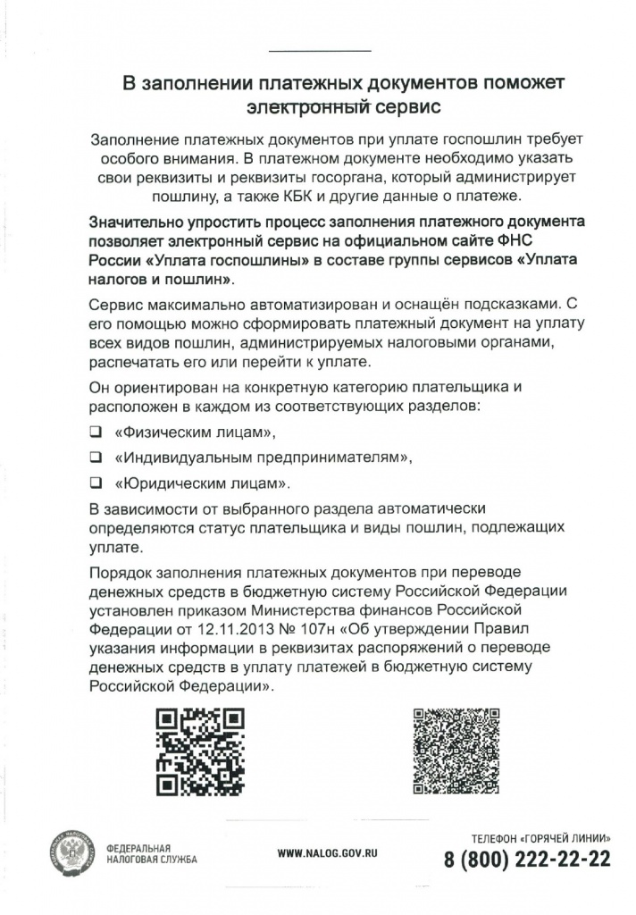

Адрес страницы: http://vyhino-zhulebino.mos.ru/presscenter/news/detail/10713746.html
Управа района Выхино-Жулебино города Москвы

